**Функционал регионального отраслевого органа**

1. Возможность самостоятельной подачи заявки от лица заказчика целевого обучения/работодателя.

2. Рассмотрение поданных заявок (по своему региону) с возможностью согласования, отклонения, корректировки количества мест в меньшую сторону и изменения образовательной организации.

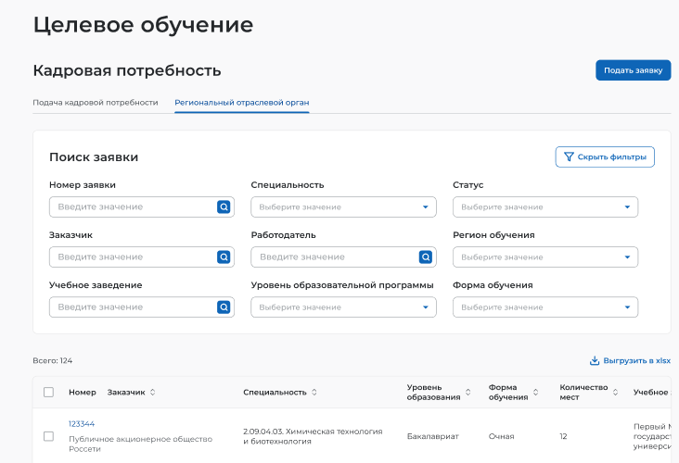

1. **1 – Просмотр заявок в личном кабинете**

**регионального отраслевого органа**

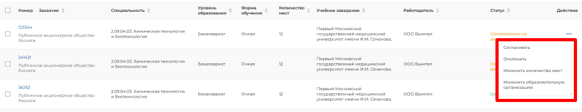

1. **2 – Действия с заявками**